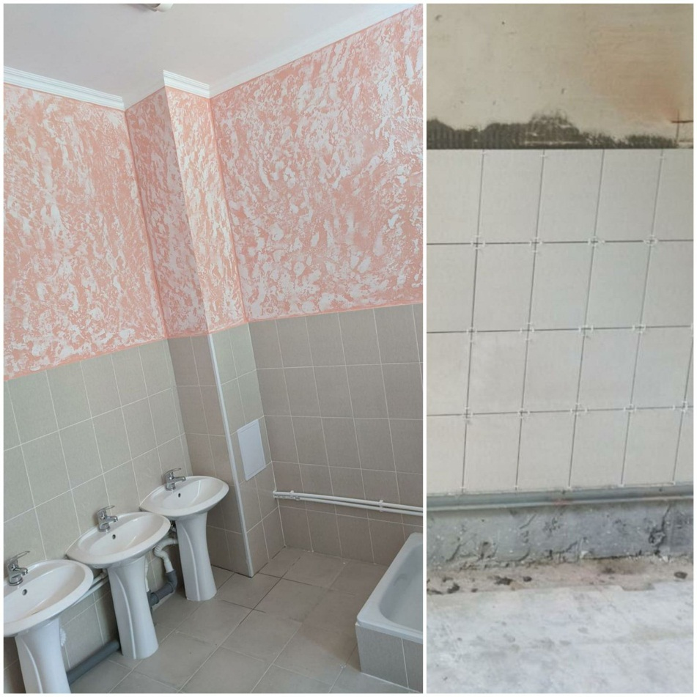
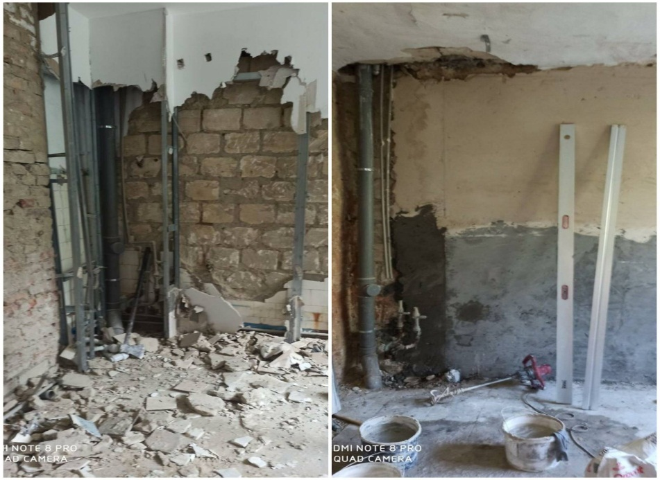
Înainte de reparație
După reparație
Reparația blocului sanitar din cadrul IET Nr.6

